PCB绘制

1、先确定好封装。

原理图绘制完后，先在嘉立创商城对把所需要的元件加入购物车，在筛选的过程中，注意一下封装是否一致。有些价格偏贵，需要选购便宜的封装，这时候就需要对原理图的封装分配进行调整。

2、精度问题，如果对精度有很高的要求，要在原理图中进行标注。尤其是电源部分，有可能是可调模块，采用的是比例分配，如果精度误差太大，比例失调，对输出有一定的影响。

3、在绘制原理图的时候，尽可能的和文档保持一致，如果最后出了问题能拿来参照。绘制的过程中不能照抄PDF文档，要有一定的思考能力，及时检查出问题。

4、电路板的规则设计

四层板设计，高速信号版至少四层板，上下信号层，中间一个GND层，一个Power层。

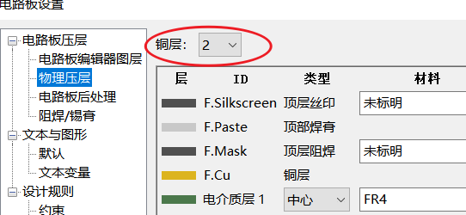

5、电路板铺铜

* 将焊盘设置为花心连接，过孔设置为实芯连接。

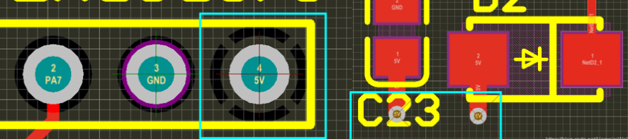

* 铺铜完毕后会出现一些“特殊的铜皮”。这种铜皮有时候被称为尖角铜皮，即附近没有和地进行连接，单纯只是为了铺满电路板剩余空间而出现的铜皮。一般这种铜皮如果出现在走线区域的内部，或者有较多锐角，如果不去除的话加工时有可能出现误连接等问题。

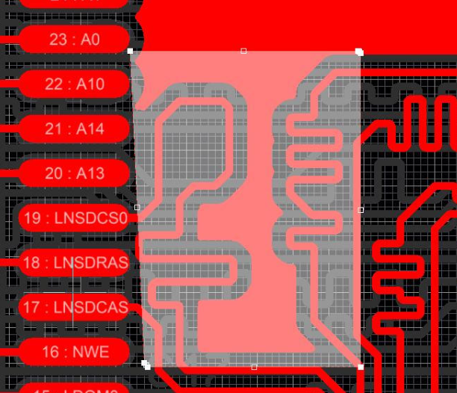

* 铺铜意义：

1. 增加载流面积，提高载流能力；
2. 减小地线阻抗，提高抗干扰能力；
3. 降低压降，提高电源效率；
4. 与地线相连，减小环路面积；
5. 多层板对称铺铜可以起到平衡作用

* 覆铜注意事项：

1. 覆铜覆盖焊盘时，要完全覆盖，shape 和焊盘不要形成锐角的夹角；
2. 尽量用覆铜替代粗线以及覆铜+走线的模式，过孔通常为非通常走线过孔，增大过孔的孔径和焊盘，如下图所示；

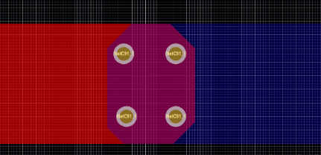

6、原理图页面设计

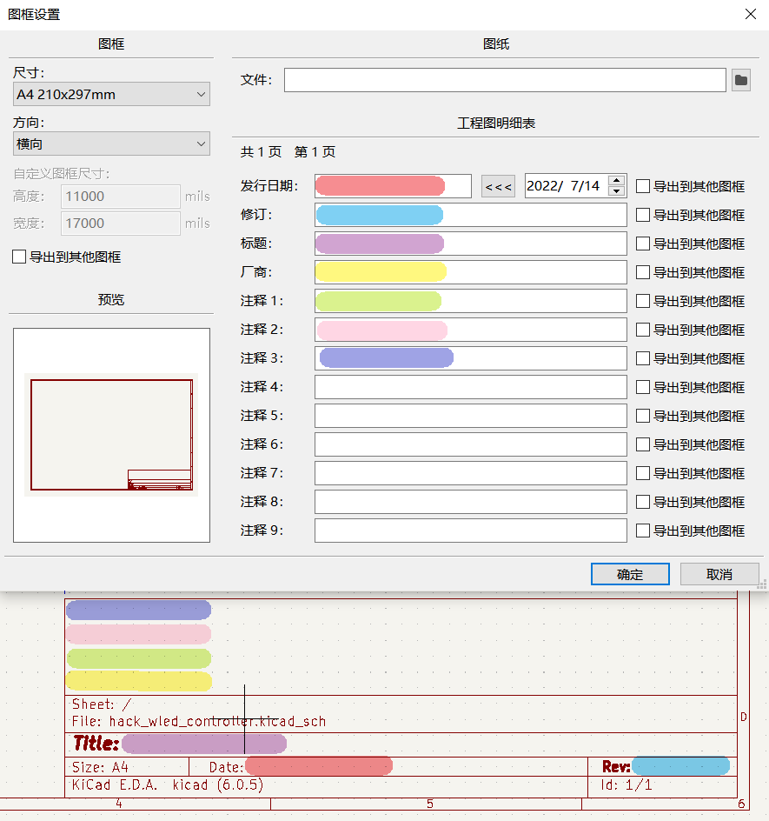

7、PCB规则设计

一般来讲PCB的厚度默认选择1.6mm。

kicad的层数支持最高32层， 基本能够满足所有的PCB设计要求。

kicad使用F即front来表示top层， 使用B即back来标示bottom层。

嘉立创工艺设置：

层压设计和阻抗计算

https://www.jlc.com/portal/server_guide_36372.html

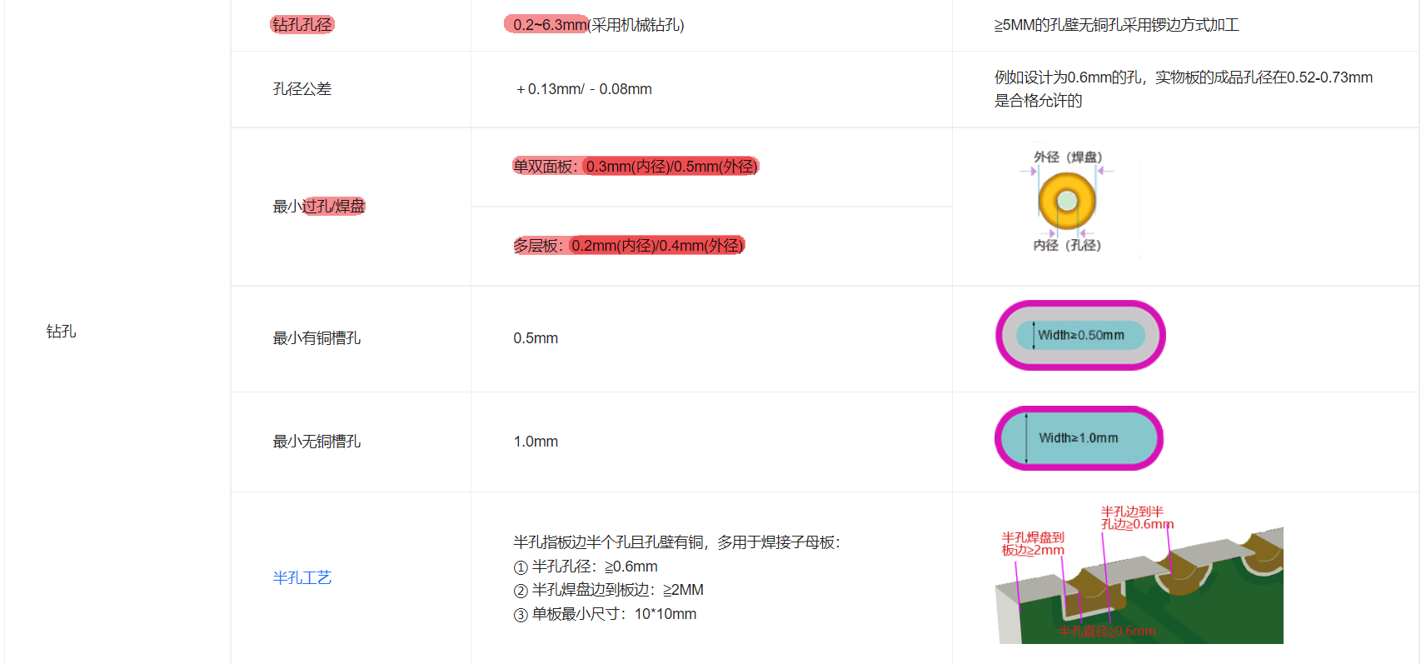

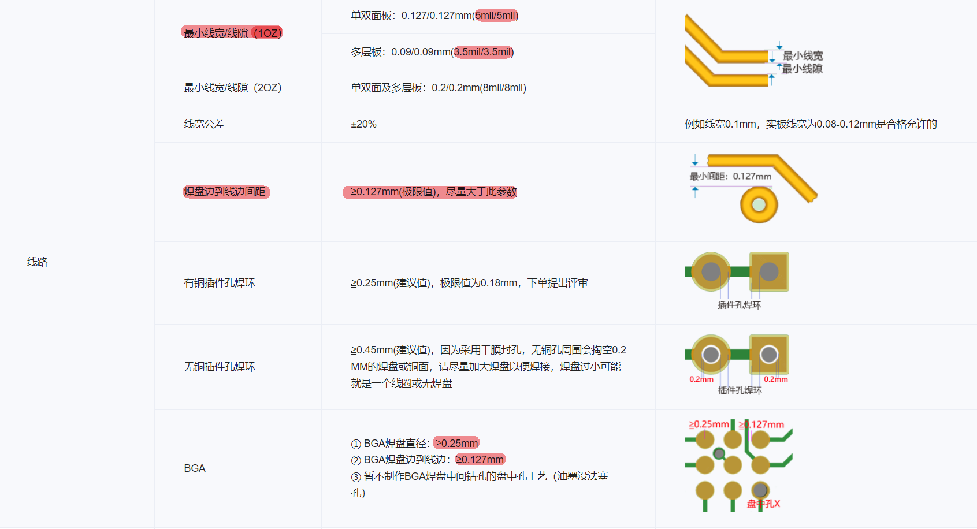

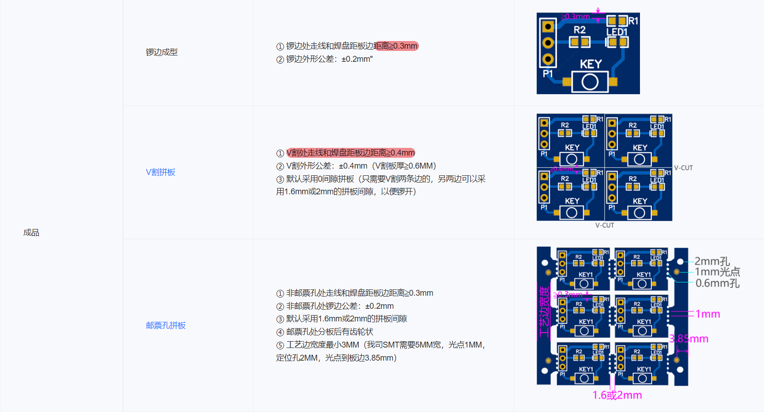

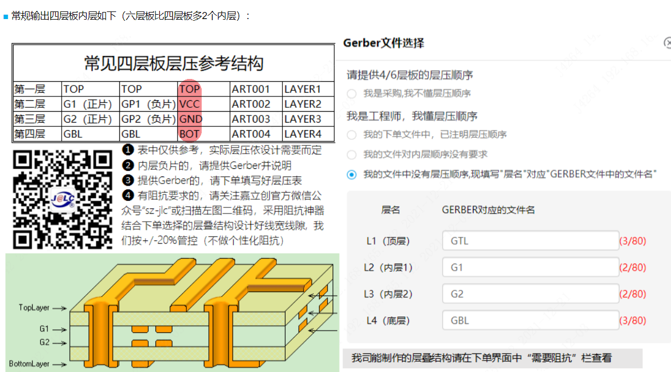

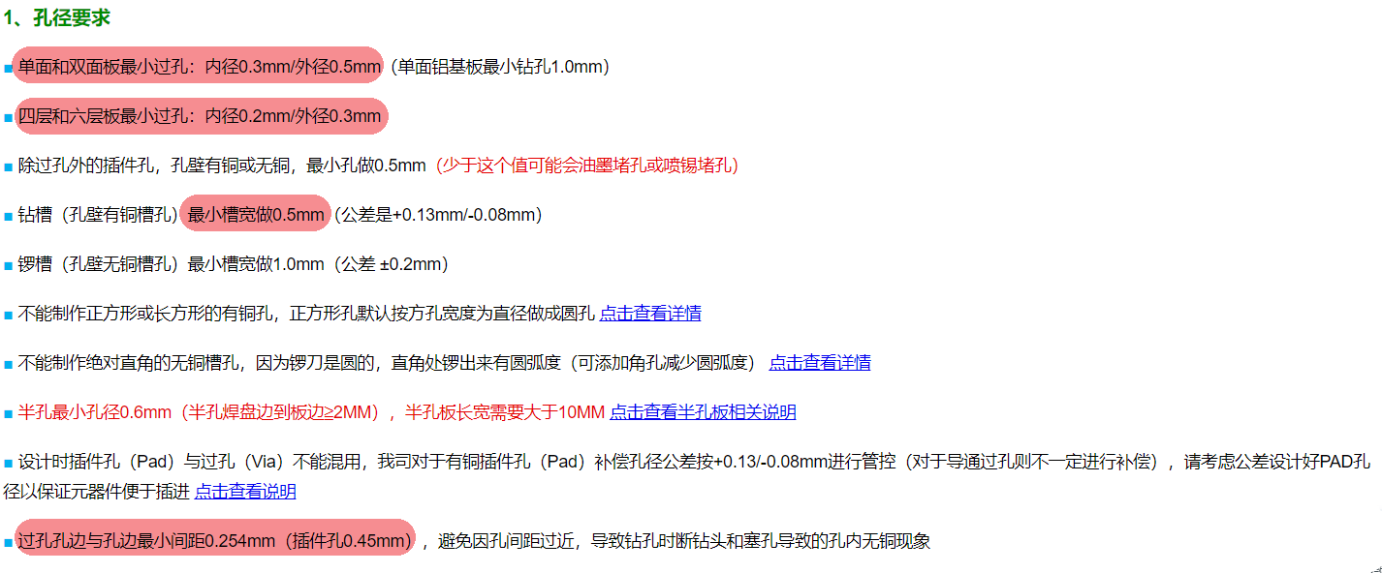

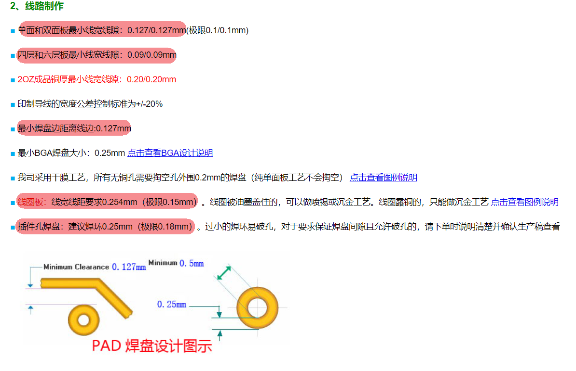

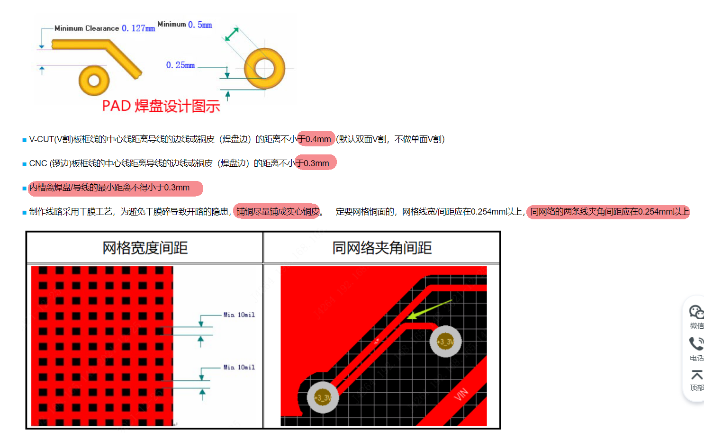

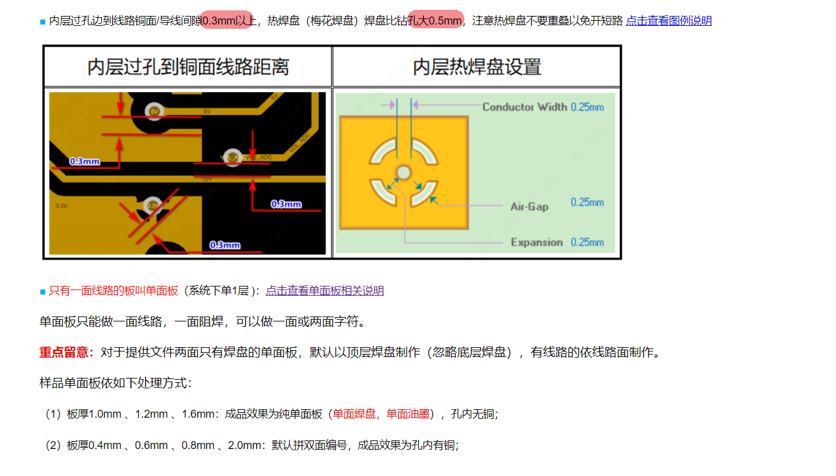

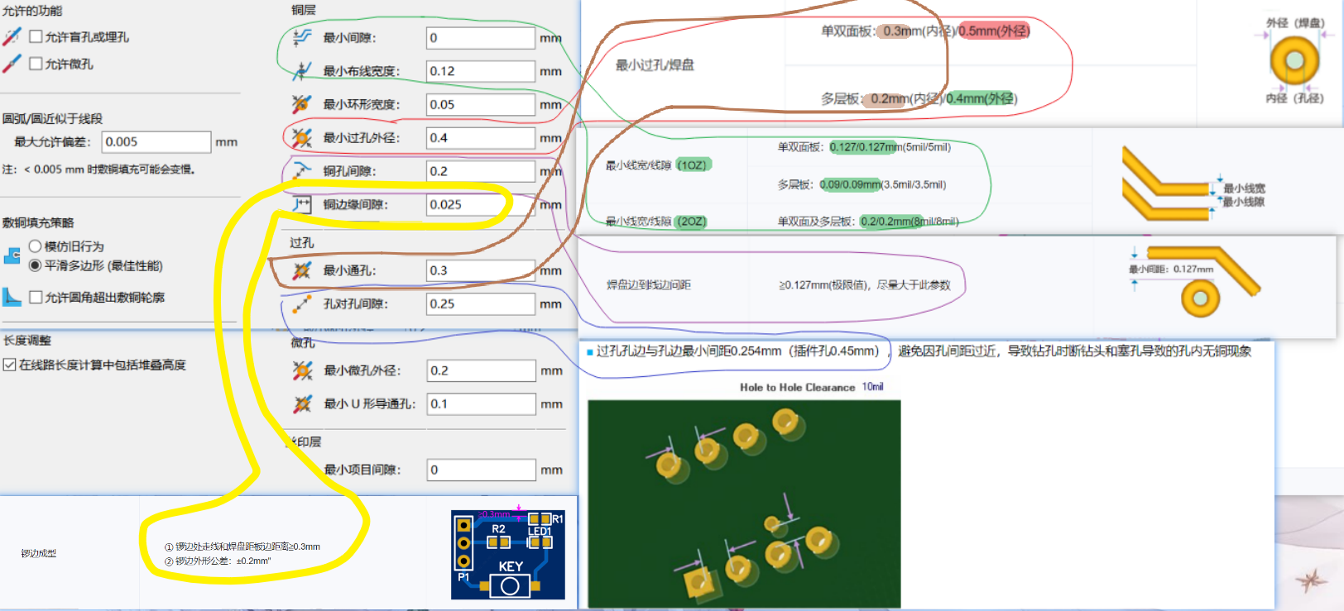

8、预定义尺寸和可经过电流

